МИНИСТЕРСТВО НАУКИ И ВЫСШЕГО ОБРАЗОВАНИЯ РОССИЙСКОЙ ФЕДЕРАЦИИ
Федеральное государственное бюджетное образовательное учреждение высшего образования
«Тихоокеанский государственный университет»

Кафедра «Программное обеспечение вычислительной техники и автоматизированных систем»

Решение системы линейных алгебраических уравнений

Лабораторная работа №2
по дисциплине «Вычислительная математика»

Выполнил студент Пшеничный Д. О.
Факультет, группа ФКФН, ПО(аб)-81
Проверил Резак Е.В.

Хабаровск – 2020г.
Задание: Дана система линейных уравнений Ax = b.
1) Привести систему линейных уравнений к итерационному виду.
2) Исследовать итерационную последовательность на сходимость.
3) Найти решение системы линейных уравнений методом простой итерации с точностью до ε = 0,00001.
4) Найти решение системы линейных уравнений методом Зейделя с точностью до ε = 0,00001.

Вариант 16. 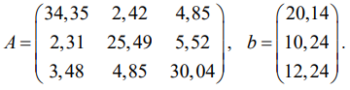

1. Приведение системы линейных уравнений к итерационному виду
Уравнения, входящие в систему Ax = b, переставляются так, чтобы выполнялось условие диагонального преобладания (для этой же цели можно использовать другие элементарные преобразования). Затем первое уравнение разрешается относительно , второе — относительно . При этом получается матрица α с нулевыми диагональными элементами.
Таким образом, получаем систему вида x = αx+b.
2. Исследование итерационной последовательности на сходимость
Теорема о достаточном условии сходимости метода простых итераций:
Метод простых итераций, реализующийся в процессе последовательных приближений, сходится к единственному решению исходной системы Ax = b при любом начальном приближении со скоростью не медленнее геометрической прогресии, если какая-либо норма матрицы α меньше единицы, т. е. .
Замечание:
Условия сходимости выполняются, если в матрице A диагональные элементы преобладают.

3. Метод простых итераций
1) Исходная задача Ax = b преобразуется к равносильному виду x = αx+b,
где α — квадратная матрица порядка n; b — столбец.
2) Столбец b принимается в качестве начального приближения и далее многократно выполняются действия по уточнению решения, согласно рекуррентному соотношению:
3) Итерации прерываются при выполнении условия , где ε — заданная точность.
4. Метод Зейделя
Итерации по методу Зейделя отличаются от метода простых итераций тем, что при нахождении i-той компоненты (k+1)-го приближения сразу используются уже найденные компоненты (k+1)-го приближения с меньшими номерами.
где L и U являются разложением матрицы α на нижнюю и верхнюю треугольную матрицы соответственно.
Ручной расчет
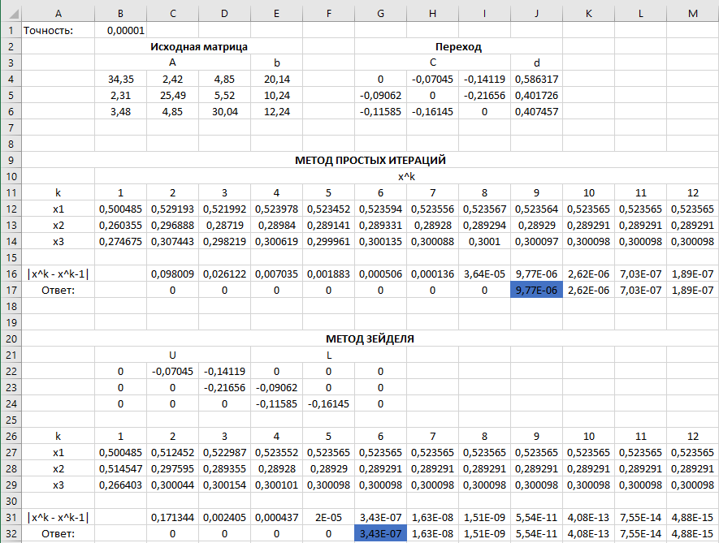
Листинг

using System;
using System.Collections.Generic;
using System.ComponentModel;
using System.Data;
using System.Drawing;
using System.Linq;
using System.Security.Cryptography.X509Certificates;
using System.Text;
using System.Threading.Tasks;
using System.Windows.Forms;

namespace SLAU
{
public partial class Form1 : Form
{
public double[,] A = new double[3, 3] { {34.35, 2.42, 4.85}, {2.31, 25.49, 5.52}, {3.48, 4.85, 30.04}};
public double[] b = new double[3] {20.14, 10.24, 12.24};
public double[,] C = new double[3, 3];
public double[] d = new double[3];
public double accuracy = 0.00001;

public Form1()
{
InitializeComponent();
}

private void Form1_Load(object sender, EventArgs e)
{
for (int i = 0; i < 3; i++)
{
for(int j = 0; j < 3; j++)
{
if (i != j)
C[i, j] = Math.Round(A[i, j] / A[i, i] * -1, 5);
else
C[i, j] = 0;
}
d[i] = Math.Round(b[i] / A[i, i], 5);
}
}

private void button3_Click(object sender, EventArgs e)
{
string ans = "Исходная система:\n";
for (int i = 0; i < 3; i++)
{
ans += A[i, 0].ToString() + "x1 + " + A[i, 1].ToString() + "x2 + " + A[i, 2].ToString() + "x3 = " + b[i].ToString() + "\n";
}
MessageBox.Show(ans);
}

private void button4_Click(object sender, EventArgs e)
{
string ans = "Приведённая система:\n";
for (int i = 0; i < 3; i++)
{
ans += C[i, 0].ToString() + "x1 + " + C[i, 1].ToString() + "x2 + " + C[i, 2].ToString() + "x3 = " + d[i].ToString() + "\n";
}
MessageBox.Show(ans);
}

private void button1_Click(object sender, EventArgs e)
{
double x1 = d[0], x2 = d[1], x3 = d[2];
double X1 = 0, X2 = 0, X3 = 0;
int k = 1;
string result = "";

while(true)
{
X1 = C[0, 1] * x2 + C[0, 2] * x3 + d[0];
X2 = C[1, 0] * x1 + C[1, 2] * x3 + d[1];
X3 = C[2, 0] * x1 + C[2, 1] * x2 + d[2];
result += "Итерация " + k + ":\n X1 = " + Math.Round(X1, 5).ToString() + "\n X2 = " + Math.Round(X2, 5).ToString() + "\n X3 = " + Math.Round(X3, 5).ToString() + "\n";
if(Math.Abs(X1 + X2 + X3 - x1 - x2 - x3) <= accuracy)
{
MessageBox.Show(result);
MessageBox.Show("Ответ:\n X1 = " + Math.Round(X1, 5).ToString() + "\n X2 = " + Math.Round(X2, 5).ToString() + "\n X3 = " + Math.Round(X3, 5).ToString());
break;
}
k++;
x1 = X1;
x2 = X2;
x3 = X3;
}
}

private void button2_Click(object sender, EventArgs e)
{
double x1 = d[0], x2 = d[1], x3 = d[2];
double X1 = 0, X2 = 0, X3 = 0;
int k = 1;
string result = "";

while (true)
{
X1 = C[0, 1] * x2 + C[0, 2] * x3 + d[0];
X2 = C[1, 0] * X1 + C[1, 2] * x3 + d[1];
X3 = C[2, 0] * X1 + C[2, 1] * X2 + d[2];
result += "Итерация " + k + ":\n X1 = " + Math.Round(X1, 5).ToString() + "\n X2 = " + Math.Round(X2, 5).ToString() + "\n X3 = " + Math.Round(X3, 5).ToString() + "\n";
if (Math.Abs(X1 + X2 + X3 - x1 - x2 - x3) <= accuracy)
{
MessageBox.Show(result);
MessageBox.Show("Ответ:\n X1 = " + Math.Round(X1, 5).ToString() + "\n X2 = " + Math.Round(X2, 5).ToString() + "\n X3 = " + Math.Round(X3, 5).ToString());
break;
}
k++;
x1 = X1;
x2 = X2;
x3 = X3;
}
}
}
}
Вывод программы
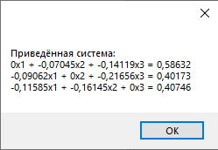
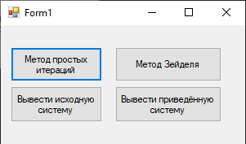
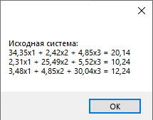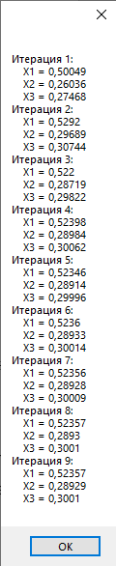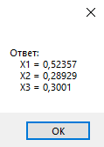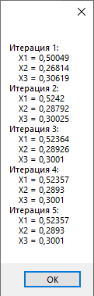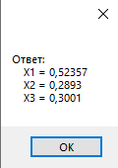

Вывод
В ходе данной лабораторной работы были изучены два метода решения систем алгебраических линейных уравнений. На основе теоретических данных была написана программа, результаты которой совпали с ручным расчетом. В результате ручных расчетов и работы программы выяснилось, что метод Зейделя более эффективен по сравнению с методом простых итераций.

